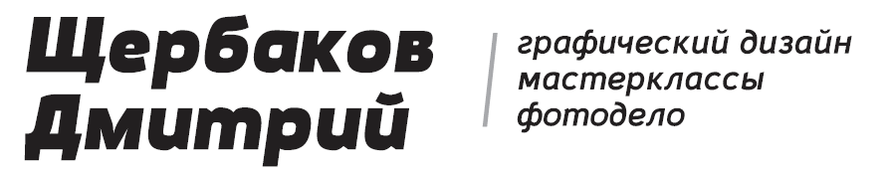

ТЕХНИЧЕСКОЕ ЗАДАНИЕ: Разработка
дизайна
меню

Приложение № ___
от « ___ » _______________ 201__ г.
к Договору № _____ от « ___ » _________ 201__ г.

Клиент: (в том числе разные варианты написания названия, даже не правильные, но используемые в СМИ)
Брэнд: (в том числе разные варианты написания названия, даже не правильные, но используемые в СМИ)
Продукт: (в том числе разные варианты написания названия, даже не правильные, но используемые в СМИ)
Название кампании: (рабочее название рекламной кампании)
Задание: (четко назовите работу)

В данном бланке оговариваются требования клиента к создаваемому авторскому произведению в области дизайна. Для обозначения требований необходимо дать пояснения по всем пунктам бланка. Внимательно продуманное задание позволит получить ожидаемый результат вовремя.

Объект рекламы

Наименование рекламируемого объекта/марки

Описание рекламируемого объекта

Требование к дизайну

Формат
Первым ставиться Х потом Y
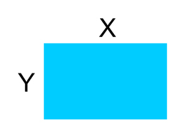

Ожидаемое ощущение (визуальное, тактильное)

Акцент

Отношение к дизайну конкурентов

Количество вариантов

Применить

Постановочные фото-слайды

Авторские рисунки

Компьютерная графика

Предпочтительный шрифт

Фон

Наличие готовых исходных изображений объекта рекламы

Текст

Использование макета

Технология печати

Цветность

Запечатываемый материал

Специальная обработка

Итоговый формат файла

Запрашиваемый объем имущественных прав на авторское произведение

Сроки исполнения

Дата предоставления чернового варианта

Дата предоставления финального варианта

Целевая группа воздействия

Физические лица:

Возраст___________________________

Пол ______________________________

Социальный статус________________

Месячный доход на члена семьи_________

Особенности___________________________

Корпоративные потребители (их характеристика)

Другие юридические (законные) требования

После заполнения брифа, отправьте его по адресу hello@sherbakov.info

Дата составления брифа: _______________________________

Исполнитель: Заказчик:
________________________________________________________________________________________________________________________________________________________________________________________________________________________________________________________________________________

_____________________ () _____________________ (_________________)

М.П. М.П.

